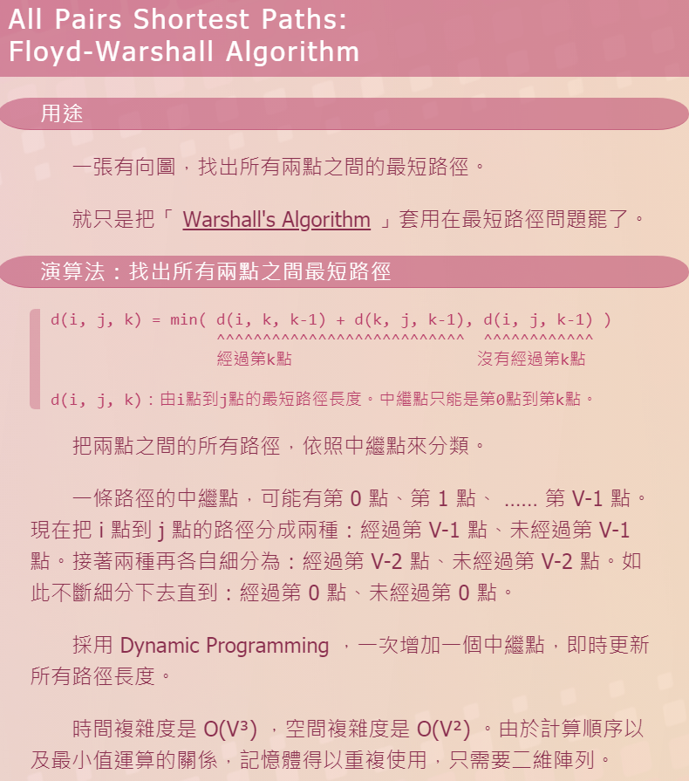

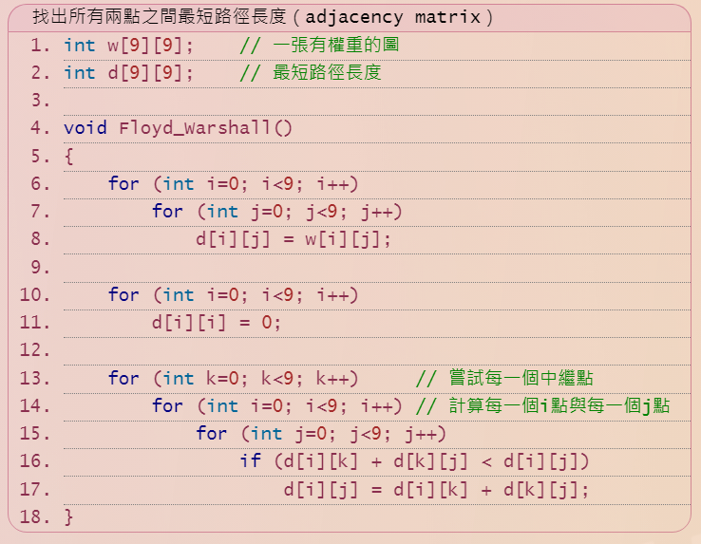

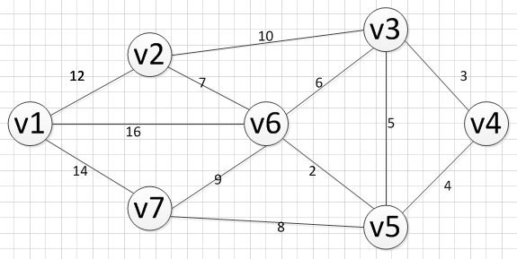

輸入範例

7 12

1 2 12

1 6 16

1 7 14

2 3 10

2 6 7

3 4 3

3 5 5

3 6 6

4 5 4

5 6 2

5 7 8

6 7 9

輸出範例，每個數字前面放個TAB以便整齊排版，cout<<”\t”<<d[][]

0 12 22 22 18 16 14

12 0 10 13 9 7 16

22 10 0 3 5 6 13

22 13 3 0 4 6 12

18 9 5 4 0 2 8

16 7 6 6 2 0 9

14 16 13 12 8 9 0

## 加分題

你能列出詳細路徑??